A határozati javaslat elfogadásához
egyszerű többség szükséges,
az előterjesztés nyilvános ülésen tárgyalható!

119. számú előterjesztés

Bátaszék Város Önkormányzat Képviselő-testületének 2024. június 26-án
16.00 órakor megtartandó ülésére

Döntés az ipari park melletti 61/10 hrsz. ingatlanból területrész vásárlásáról

Előterjesztő: Dr. Bozsolik Róbert polgármester

Készítette: Bozsolik Zoltán mb. városüzemeltetési irodavezető

Törvényességi ellenőrzést végezte: dr. Firle-Paksi Anna aljegyző

Pénzügyileg ellenőrizte: Tóthné Lelkes Erika pénzügyi irodavezető

Tárgyalja:

PG Bizottság 2024.06.25.

Tisztelt Képviselő-testület!

A legutóbbi rendezési terv módosítás egyik témaköre az ipari parkban fekvő 61/27 hrsz. ingatlan telekhatárainak, a meglévő állapothoz történő igazítási lehetőségének megteremtése volt. A 61/27 hrsz keleti határa közös a 61/10 hrsz-el. Azonban a valóságban nagyszelvényű földárok helyezkedik el a határ mentén, ami beépítésre nem használható. Így az ingatlan bérbeadása során sem jöhet számításba.
Továbbá az ingatlanokat elválasztó kerítés nem a térképi állapotnak megfelelő határvonalon került megépítésre, hanem a rendezési tervben szereplő nyomvonalon.

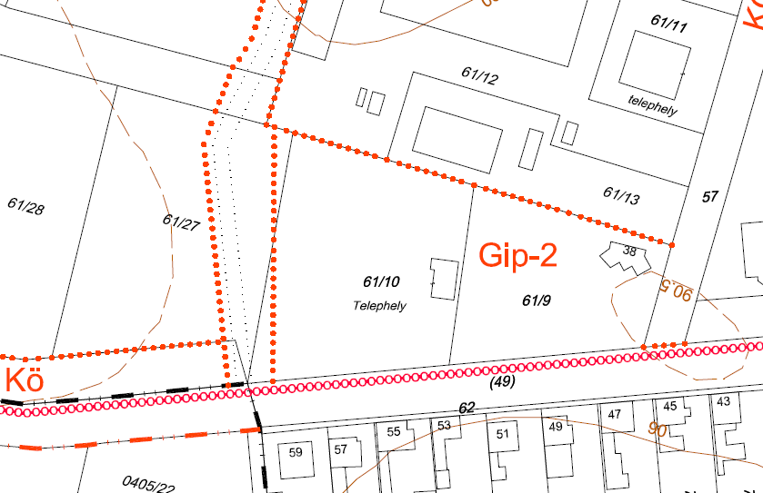
kerítés
nyomvonala

A rendezési terv alapján a telekhatár rendezés engedélyezhető. Elkészíttetésre került a változási vázrajz, mely a meglévőségeket figyelembe veszi.

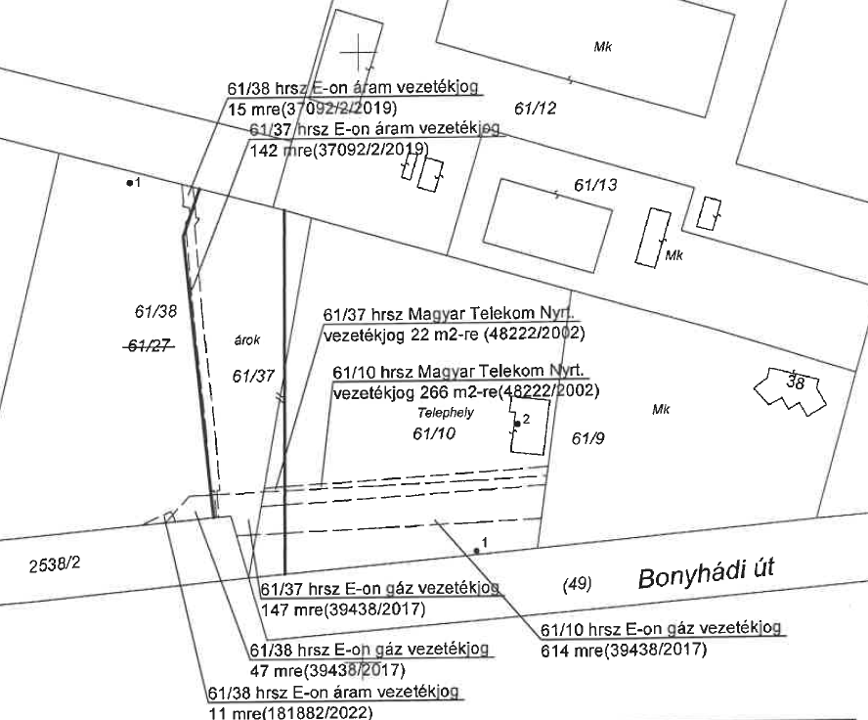

A lenti területszámítás alapján a 61/10 hrsz. (nem önkormányzati tulajdon) ingatlan területe 27 m²-rel csökken. Megkeresését követően az ingatlan tulajdonosának képviselője nyilatkozott arról, hogy nettó 2.500,-Ft/m² egységáron el kívánja adni a területrészt. Ugyanezen jogi személlyel szerződéses jogviszonyban áll az önkormányzat a 61/27 hrsz.-ú ingatlan tekintetében.

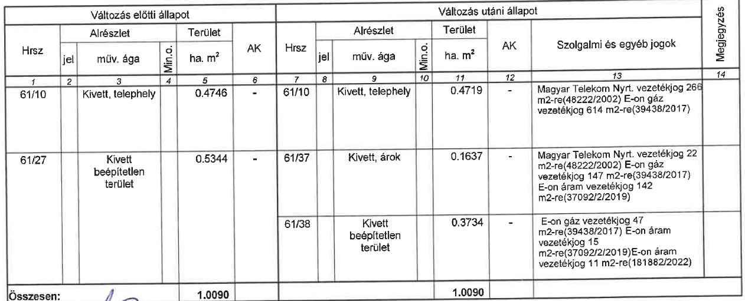

A területek rendezése érdekében javasoljuk nettó 2.500,-Ft/m² egységáron (összesen nettó 67.500,-Ft) történő vásárlást.

H a t á r o z a t i j a v a s l a t :

61/10 hrsz. ingatlanhoz tartozó területrész megvásárlására

Bátaszék Város Önkormányzatának Képviselő-testülete,
        - egyetért a 61/10 hrsz. ingatlanhoz tartozó 27 m² nagyságú területrész megvásárlásával,
        - a vételi árat 2.500 Ft/m² + áfa egységárban határozza meg;
        - felhatalmazza a város polgármesterét az adásvételi szerződés aláírására;
        - a szerződéskötéssel, a földhivatali változás bejelentéssel kapcsolatos költségekre összesen bruttó 217.500,-Ft keretösszeget biztosít az önkormányzat 2024. évi költségvetésének általános tartaléka terhére.

Határidő: 2024. október 31.
Felelős: dr. Firle-Paksi Anna aljegyző
(a határozat megküldéséért)
Dr. Bozsolik Róbert polgármester
(a szerződés aláírásáért)

Határozatról értesül: VÖLGYSÉG VOLÁN TRANS KFT
KÖH pénzügyi iroda
KÖH városüzemeltetési iroda
irattár

